Приложение №8
к Положению о туристско-спортивных
маршрутно-квалификационных комиссиях
от 15.12.2018 г.

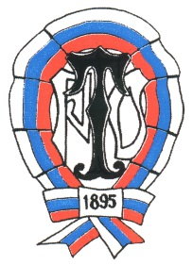 |  | Туристско-спортивный союз России |  |  |  | Федерация спортивного туризма РФ
Справка
о зачёте прохождения туристского маршрута
 |  |  |  |  |  |  |  |  | № маршрутной книжки
Выдана туристу
 |  |  | (Фамилия, Имя, Отчество)
Год, месяц | Туристский  район |  |  | Вид  маршрута | Способ  передвижения |  | Протяжён-ность, км | Продолжи-тельность, дн |  | Категория сложности | Руководство или участие

Подробная нитка маршрута

Препятствия, определяющие категорию сложности маршрута
Вид  препятствия | Наименование | Категория  трудности | Характеристика препятствия

Особые отметки МКК (изменение к.с., незачёт рук. и т.п.):
Замечания руководителя о маршруте и участнике группы
Подпись / Ф.И.О. руководителя |  |  |  |  |  |  |  |  |  |  |  |  |  | ( |  |  |  | )
Председатель МКК |  |  |  |  |  |  |  |  |  |  |  |  |  | ( |  |  |  | )
 |  |  |  |  |  |  |  | (подпись) |  |  |  |  |  |  | (фамилия)
Штамп МКК |  |  | « |  |  | » |  |  | 20 | 20 | г.

